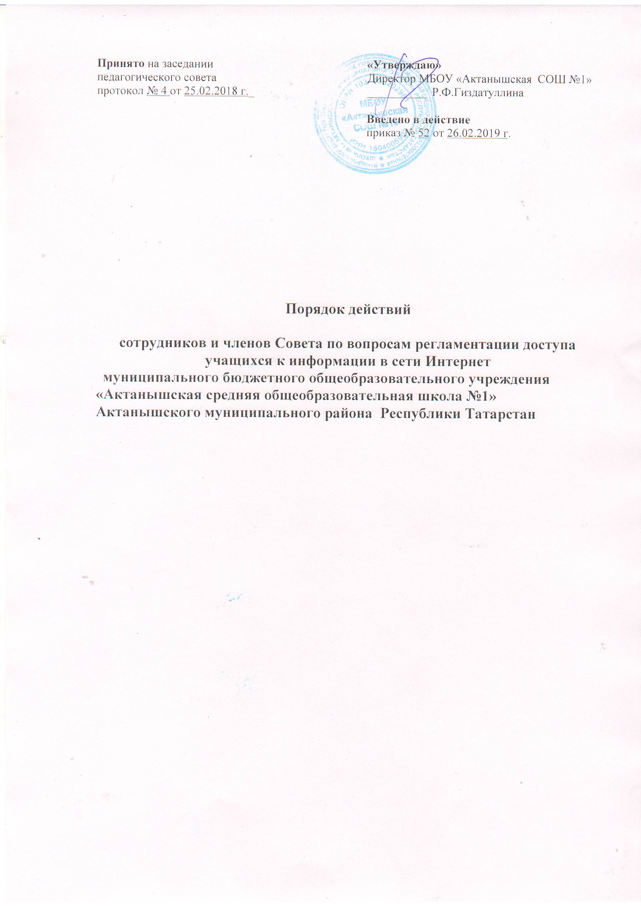
- Общие положения

- Настоящий Порядок устанавливает характер и последовательность действий при обнаружении сотрудниками и членами Совета МБОУ «Актанышская средняя общеобразовательная школа №1» Актанышского муниципального района Республики Татарстан по вопросам регламентации доступа учащихся к информации в сети Интернет (далее – Совет) возможности доступа учащихся к потенциально опасному контенту;

- Контроль за использованием учащимися сети Интернет осуществляют:
во время проведения занятий – преподаватель, проводящий занятие, или специально уполномоченное руководством МБОУ «Актанышская средняя общеобразовательная школа №1» Актанышского муниципального района Республики Татарстан на осуществление такого контроля лицо;
во время использования сети Интернет для свободной работы учащихся – лицо, уполномоченное Советом или директором МБОУ «Актанышская средняя общеобразовательная школа №1» Актанышского муниципального района Республики Татарстан в установленном Советом порядке.

- Лицо, осуществляющее контроль за использованием учащимися сети Интернет:
определяет время и место работы учащихся в сети Интернет с учетом использования соответствующих технических возможностей в образовательном процессе, а также длительность сеанса работы одного учащегося;
способствует осуществлению контроля за объемом трафика МБОУ «Актанышская средняя общеобразовательная школа №1» Актанышского муниципального района Республики Татарстан в сети Интернет;
наблюдает за использованием компьютеров и сети Интернет учащимися;
запрещает дальнейшую работу учащегося в сети Интернет в случае нарушения учащимся порядка использования сети Интернет и предъявляемых к учащимся требований при работе в сети Интернет;
принимает необходимые меры для пресечения дальнейших попыток доступа к ресурсу (группе ресурсов), несовместимых с задачами образования.
при обнаружении информации, в отношении которой у него возникают основания предполагать, что такая информация относится к числу запрещенной для распространения в соответствии с законодательством Российской Федерации или иному потенциально опасному для учащихся контенту, направляет соответствующую информацию директору МБОУ «Актанышская средняя общеобразовательная школа №1» Актанышского муниципального района Республики Татарстан и в Совет, которые принимают решения о необходимости ее дальнейшего направления в ГУП «Центр информационных технологий Республики Татарстан» для блокировки доступа.

